用例规约描述
版本 1.0

作者： | 09小组 | 日期： | 2017-09-05
审批： |  | 日期：

变更记录

日期 | 版本 | 变更说明 | 作者
2017-0905 | 1.0 | 创建 | 林晓亮

填表说明
本文档的目的是依据《需求规格说明书》和系统原型，建立用例模型，并对用例模型进行具体描述。
用例规约描述是面向对象分析和设计的重要步骤。
用例规约描述需要进行评审。

引言
文档（《用例规约描述文档》）是描述项目小组对项目进行需求分析得到的关于用户和系统之间交互作用的文本性描述文档。

目的
用例是关于用户和系统之间相互作用的文本性描述，从外部角度描述系统的行为，表达系统应该做什么。本文档通过用例规约描述，来进一步说明该系统需求，是下一阶段系统设计的基础，也是测试用例的重要依据。

定义
缩写、术语 | 解 释
FCS | 时尚轻纺系统的简称
User | FCS系统的普通用户角色
RegUser | FCS系统的注册用户角色
Designer | FCS系统的设计师角色
Enterprise | FCS系统的服装企业角色
Provider | FCS系统的布料辅料供应商角色
Manager | FCS系统的管理员角色
SJZP | FCS系统的设计作品模块
BLFL | FCS系统的布料辅料模块
PPFZ | FCS系统的品牌服装模块
LXQS | FCS系统的流行趋势模块
SCXX | FCS系统的市场信息模块
YHGL | FCS系统的用户管理模块
XXGL | FCS系统的信息管理模块

概述
时尚轻纺系统用来支持服装类相关元素的展示与管理，包括服装作品展示与管理，布料辅料展示与管理，品牌服装展示与管理，系统用户管理。
FCS包括六种角色（Actor）：
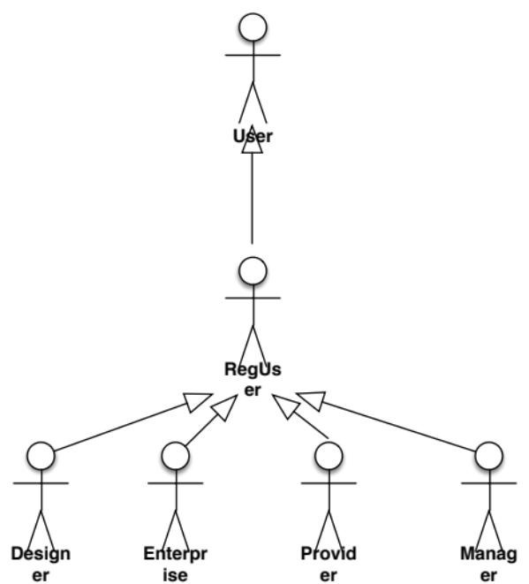

1．普通用户（User）
普通用户指的是FCS系统中没有注册的浏览用户，仅能够查看设计作品，布料辅料，品牌服装等相关信息。其对应的操作如图1所示。

设计作品
信息浏览

流行趋势
信息浏览
服装市场信息
信息浏览
布料辅料
信息浏览
品牌服装
信息浏览
图1
2．创业师生（设计师）（Designer）
创业师生（设计师）指的是FCS系统中具有查看信息以及发布服装设计作品权限的用户。其对应的操作如图2所示。
退出
修改信息
登录
注册

设计作品
专辑管理
作品管理
信息浏览／评论
流行趋势
信息浏览／评论
信息发布
服装市场信息
信息浏览／评论
信息发布

布料辅料
信息浏览／评论

图2
3．布料辅料供应商 （Provider）
品牌服装
信息浏览／评论
布料辅料供应商主要提供布料辅料信息的展示。其操作如图3所示。
退出
修改信息
登录
注册

流行趋势
信息浏览／评论
信息发布

设计作品
信息浏览／评论
服装市场信息
信息浏览／评论
信息发布

布料辅料
布料辅料展示
信息浏览／评论
品牌服装
信息浏览／评论

图3
4．品牌服装企业（Enterprise）
品牌服装企业角色用以展示本企业的服装信息。
其操作如图4所示。

退出
修改信息
登录
注册

设计作品
信息浏览／评论
服装市场信息
信息浏览／评论
信息发布

品牌服装
品牌服装展示
信息浏览／评论
流行趋势
信息浏览／评论
信息发布
布料辅料
信息浏览／评论

图4
5．注册用户（RegUser）
注册用户角色可以浏览所有信息，登录后可以发表流行趋势和服装市场信息，以及针对设计作品，布料辅料，品牌服装，流行趋势，服装市场信息发表评论。
退出
修改信息
登录
注册
设计作品
信息浏览／评论
流行趋势
信息浏览／评论
信息发布
服装市场信息
信息浏览／评论
信息发布
布料辅料
信息浏览／评论
品牌服装
信息浏览／评论

图5

用例描述

设计作品管理与展示模块
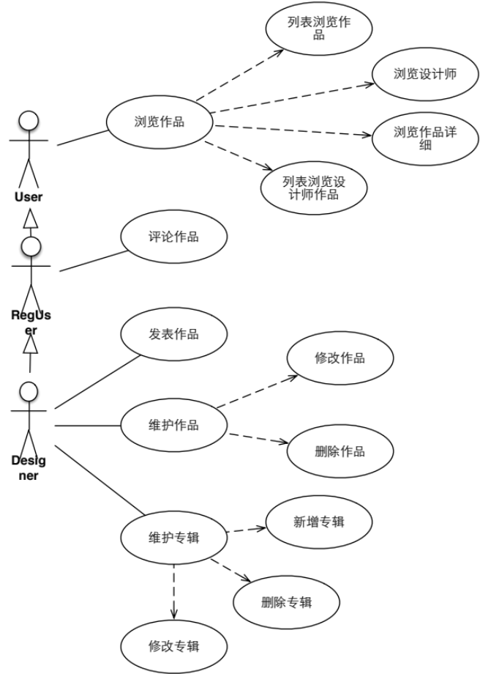

浏览作品

账号管理
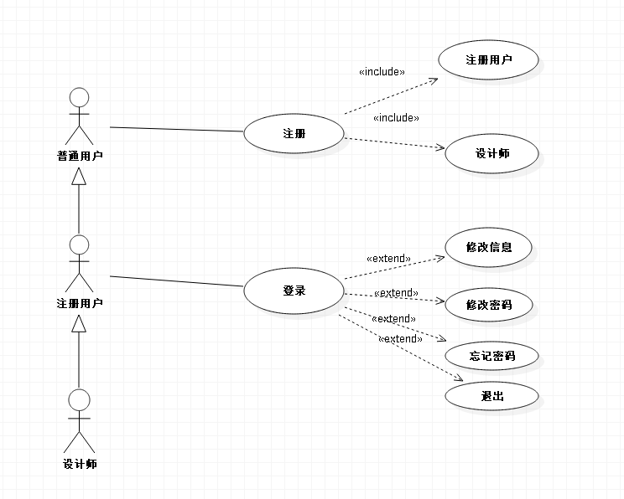

作品管理
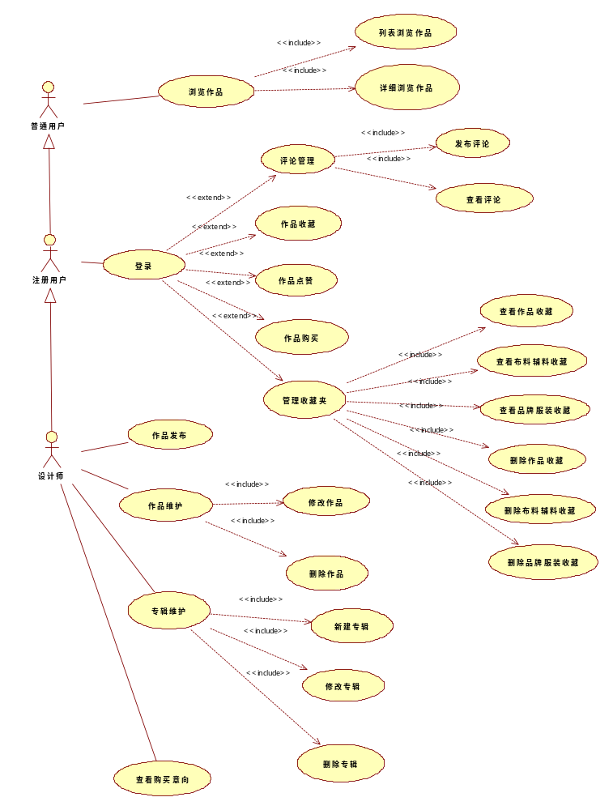

布料辅料管理
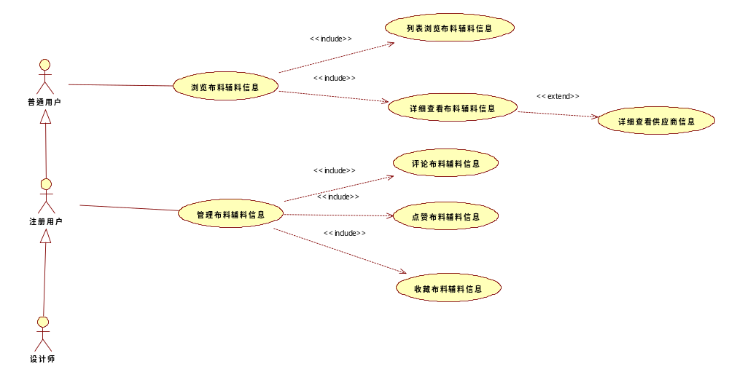

品牌服装
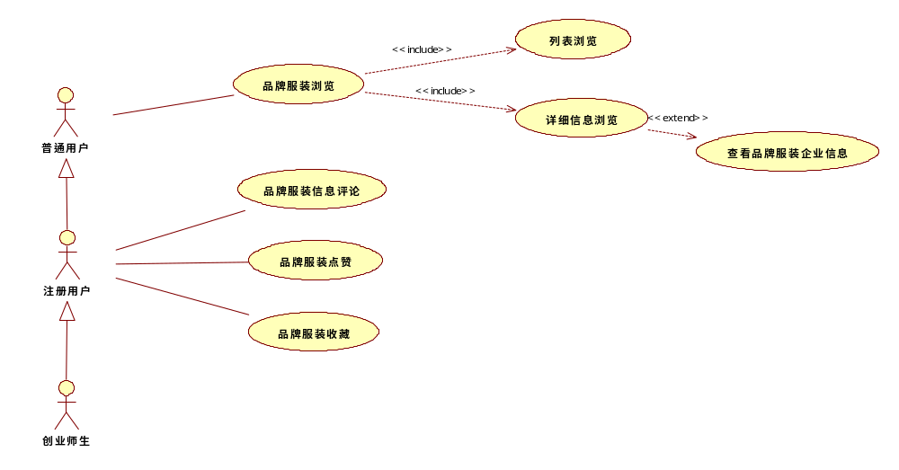

资讯管理
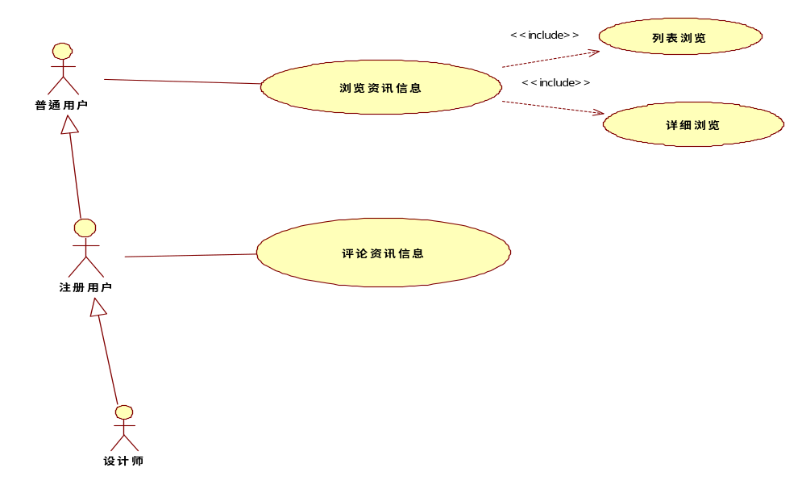

设计师管理
